Stróbl Alajos
Visszatekintés a magyarországi erőműépítésre
Amikor hetvennyolc éve először álltam egy erőmű lakótelepén és néhány száz méterről néztem a főépületét, melyben még nem búgott gőzturbina, mert bombák hullottak, arra gondoltam, hogy mi lesz ebből. Öt év múlva aztán megtudtam, amikor az üzem beindult. Villany lesz itt, ennek kell drukkolni. Majd újabb öt év, és nyaranta ott dolgoztam egy-egy hónapot az iskolai szünetekben. Megérintett a szakma, megfogott, nem eresztett. Most, amikor a gyémántdiplomát veszem át, örülök, hogy jó pályát választottam, környezetem hatott. Be kell azonban számolnom arról az utódaimnak, nem csak tizenegy unokámnak, hogy az egész erőműves fejlődés hazánkban nem volt egyenletes ugyan, de érdekes, sőt, szép volt. Voltak hibák, voltak felemelő sikerek, minden változott, alakult, és ahova jutottunk, ott büszkén állhatunk. A jövőről még nincs derülátó képem, de a tervekről már vannak ítéleteim. Csak azért írok a múltról, hogy a jövőt formálók ne feledkezzenek el a tényekről, netán tanuljanak belőle. Aki részt vett sok hazai és külföldi erőmű tervezésében, üzembe helyezésében és az egész villamosenergia-rendszer szempontjából ítélte meg azokat, attól talán az utódok kaphatnak némi támogatást. Csapdák lesznek, ne dőljetek be azoknak!
A világháború után, 1950-ben a magyarországi villamosenergia-rendszerben a beépített bruttó névleges erőműves teljesítőképesség 675 MW volt, és a csúcsteljesítmény 486 MW-ot tett ki. Egy évvel korábban, amikor a Mátravidéki Erőmű üzembe került, az évi csúcsterhelés 437 MW-ot ért csak el, tehát egy év alatt aztán 11%-ot növekedett. Meg kell itt említeni, hogy a beépített teljesítőképesség közel 40%-kal volt több, mint az évi csúcsterhelés, tehát elég biztonságosnak látszott az egész hazai villamosenergia-ellátás. A legnagyobb gépegység 30 MW-os volt, tehát viszonylag könnyen pótolható. Tekinthetők ezek a számok kiindulásnak az erőműves vizsgálódáshoz, bár a háború elött is voltak már jó erőműveink (pl. Ajka, Bánhida, Kelenföld, Tatabánya).
A nagyerőművek 1950-ben összesen 2290 GWh villamos energiát termeltek, a kiserőművek 467 GWh-t, és az ún. nem kooperáló üzemi erőművek is előállítottak 243 GWh-t, azaz a bruttó hazai villamosenergia-termelés kereken 3000 GWh volt. Az erőműves villamos teljesítőképesség kihasználási óraszáma 4444 h/a-ra (~50%-ra) adódott, mely értékkel már előkelő helyen álltunk. Importszaldó akkor még nem volt, sőt, 2 GWh-t összességében eladtuk külföldön. A nettó villamosenergia-fogyasztásunk az együttműködő rendszerben kerekítve 2500 GWh volt. Hangsúlyozni kell, hogy ezt a magyar villamosenergia-rendszert (VER-t) a 110 kV-os hálózatok összekapcsolásával lényegében 1949-ben alakították meg, és egy évvel korábban államosították.

Fejlődés

A hazai villamosenergia-ellátás több évtizedes fejlődését több diagramon is be lehet mutatni úgy, hogy az évi átlagos értékek változását kövessük, a tényleges fogyasztás abszolút nagyságát tekintsük, végül a behozatali többlet arányának módosulását.
Hét évtizedre visszatekintve úgy lehet egyszerűen felhívni a figyelmet a változások lényegére, hogy az évi átlagos villamosenergia-fogyasztás százalékos módosulását egy-egy évtizedben összefogjuk (1. ábra). Az 1950-es években még 10% felett volt az évi növekedési ütem, aztán az 1980-as években már alig volt 2%-nál több, sőt a kilencvenes években egyenesen negatív számok adódtak, azaz csökkenést tapasztaltunk. Ez igen ritka eset, de előfordul a külső változások hatására. Hogy ne legyünk megnyugodva, arról az elmúlt két évtized igen kis fejlődésének számai gondoskodnak.

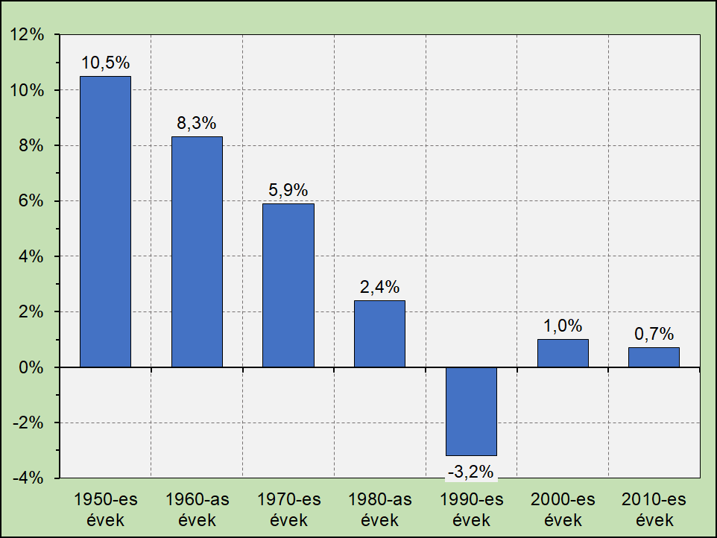
1..ábra: A villamos fogyasztás évi átlagos változása dekádonként

Nagyon szép trendvonalat lehetne ezekre az oszlopokra fektetni, és a másodfokú parabola azt jelezné, hogy növekvő sebességekre számíthatunk a következő évtizedekben. Ám legyünk óvatosak, mert – főleg politikai hatásokra – csapdák vannak!
A múlt század hetvenes éveinek közepén felsőbb hatásra (Országos Tervhivatal) még 6-8 %/a évi átlagos növekedéssel kellett kalkulálni a tervezőnek. Negyed évszázadra előre azt kellett kimutatni, hogy az akkori 23 TWh/a fogyasztásról 100-150 TWh/a értékedig növekedhetünk, tehát ennek megfelelően kell az erőművek építéséről gondoskodnunk. Voltak is szép terveink, amik nem valósultak meg, bár sokba kerültek. A valóságban ugyanis a bruttó villamosenergia-fogyasztás az ezredfordulón még a 36 TWh/a-t sem érte el. Tévedni emberi dolog – na de ekkorát!
Meg lehet nézni abszolút értékekkel is a magyarországi bruttó villamosenergia-fogyasztás éves értékeit (2. ábra), azaz a nettó villamosenergia-termelés és a behozatali többlet – röviden az importszaldó – összegeként. Egyenletes fejlődés legfeljebb 1970-ig látszik, aztán vannak változások, ugrándozások – különösen a politikai fordulat után.

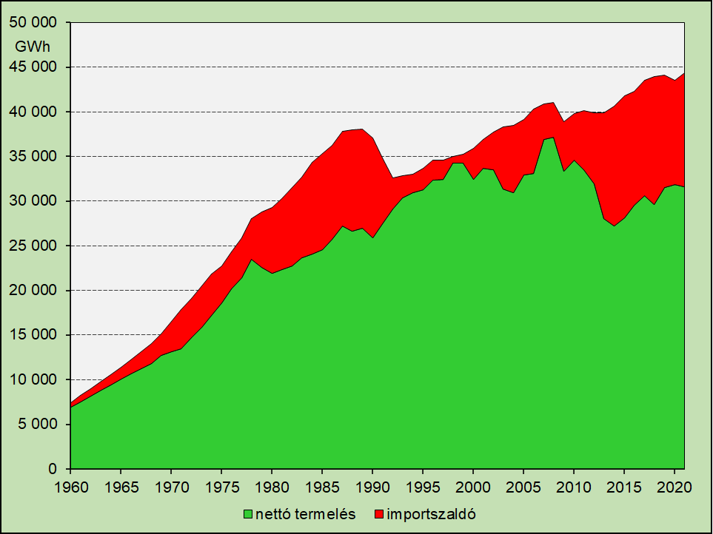
2..ábra: A villamos fogyasztás két forrásának alakulása

Külön figyelemre méltó ebben az ábrában, hogy milyen nagy mértékben eltért a hazai termelés változási üteme a kereskedelmi többletétől. A nettó villamos termelésben már a hetvenes évek végén kisebb visszaesést tapasztaltunk. Akkor átmeneti kapkodással, az ún. lyukkitöltéssel sikerült elkerüli a bajokat, de főleg a behozatali többletet növeltük meg. Az importszaldó minket eddig mindig kisegített. Kérdés, hogy meddig fog még. Aztán a kilencvenes években megnöveltük a hazai termelést, de az sem tartott sokáig. Az új évszázadot csökkenéssel kezdtük, és négy éven belül 31 TWh/a alá csökkenti ismét az erőművi igyekezet. Majd csúcsot döntöttünk további négy év múlva, 2008-ban 37 TWh/a feletti értékkel, és ma is ez a hazai erőműves rekord.
Érdekes ez a négyéves ciklikusság a hazai termeléssel. Helyi minimumot értünk el 2018-ban 30 TWh/a alá kerülve, és ekkor „sikerült” a legtöbb villamos energiát a nemzetközi kereskedelemben beszerezni (>14 TWh/a), tehát a fogyasztás azért növekedni tudott. Majd jött a világjárvány, és 2020-ban ismét kicsit csökkent a bruttó villamosenergia-fogyasztás, de csak 1,2%-kal. Most ismét növekedésnek indult.
Az előbbi ábrában talán meglepő a piros terület, az importszaldó erős ingadozása harminc év alatt, ezért külön ábrában (3. ábra) fel kell hívni a figyelmet a behozatali többlet arányának változására a bruttó fogyasztáshoz képest. Az ötvenes években jelentkező felfutást itt elhagyva csak hatvan évre tekinthet a szemlélődő vissza, ám így is eléggé változatos képet kap. A nagy kiemelkedések és visszaesések jól mutatják, hogy nem lehet megfelelő erőműlétesítésekkel egyenletes változásra törekedni a hazai villamosenergia-ellátásban, hiszen a kereskedés szerepe megnőtt. Nem csak mi változunk, hanem az egész régió is. Így lesz ez valószínűleg a jövőben is. Nem biztos, hogy értelmes cél a teljes önellátásra törekedni, ha hazánk energiahordozó-készletére gondolunk – továbbra is a fogyasztói árak csökkentését vagy fenntartását célozva.

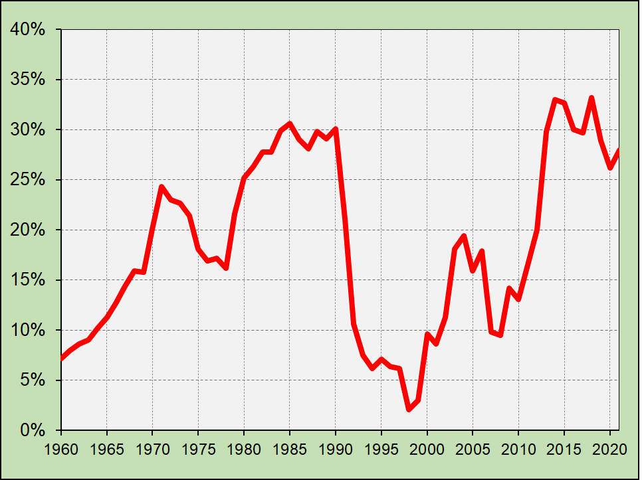
3..ábra: Az importszaldó éves részaránya a bruttó fogyasztásban

A hetvenes évek elején már közel 25% volt az importszaldó aránya a fogyasztásban, de aztán jött a nagy olajerőmű-létesítés – olajválság idején –, és csökkenteni tudtuk a behozatali többletet majdnem 15%-ig.
A nyolcvanas években aztán már 30% fölé kerültünk az importszaldó részarányával, és ezt a szintet a politikai válságig tartottuk. Azután nyolc év alatt a fogyasztás visszaesése következtében 2%-os minimumra csökkentünk, tehát majdnem önellátóak lettünk. Nem sokáig, hiszen 2004-re ismét 20% közelébe kerültünk. Majd négy év múlva ennek a fele is elegendő volt.
Innentől kezdve növekedés kezdődött, hiszen új erőmű már alig épült, így aztán 2014-re elértük az egyharmados részarányt. Az eddigi rekordot 2018-ban tartottuk 33,2%-kal, amelyre nem lehetünk büszkék. Kétharmadnál azért illene a fogyasztásunkat nagyobb mértékben hazai erőművekből ellátni. Kicsit valóban csökkent az elmúlt két évben a behozatali többlet részaránya, de 2021-ben még mindig 28%-ot jegyeztünk fel. Politikusainknak el kellene gondolkodni arról, hogy mi lesz majd néhány év múlva esetleg atomerőmű és földgáz nélkül. Lesz-e elegendő forrás a régióban? Vagy mindent megold a fő megújuló energiaforrás, a Nap?
Az eddigi, 60-70 éves fejlődést nem azért tárta a szerző az olvasó elé, hogy elrettentse a jövő tervezőit, hanem csak azért, hogy ne legyenek biztosak magukban. Sok és sokféleképp fog még változni az energetikában, ezen belül a villamos energetikában a társadalmi, gazdasági, környezetvédelmi, biztonsági és egyéb célfüggvényeket követve. Kína is jelzett: az Övezet és az Út (más néven Új Selyemút, BRI) elég széles.

Erőművek

Fontos fejezethez érkezett a cikket szemlélő: a különféle erőművek megjelenésének időszakát bemutató egyszerűsített képhez (4. ábra), amely jelzi, hogy az egyes felhasznált energiahordozókra épített erőművek mely időszakban kerültek üzembe, azaz mi volt a sláger. Nem a nagyságot mutatja az ábra, csak a típusok eltérő megjelenését, amely annyira jellemző volt a múltra és nagyon lényeges ma is. Felül vannak a fosszilis energiahordozókat feldolgozó erőművek, alul a megújuló forrásokra épültek. Középen természetesen az atomerőmű. Nem pontos ez az ábra, de kellően tájékoztató.

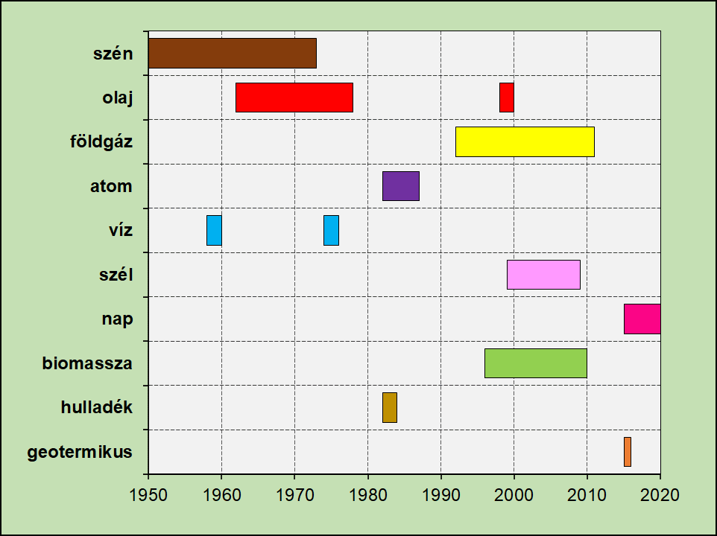
4..ábra: A különféle típusú erőművek üzembe helyezése

A széntüzelés a feltüntetettnél természetesen sokkal régebbi. Befejezése a nagyerőműveknél 1973 márciusára tehető a Mátrai Erőmű V. blokkjának üzemi géppé nyilvánításával.
Az olajtüzelés az erőművekben akkor kezdődött, amikor a Dunai Kőolajfinomító nehéz maradványát fel lehetett használni erőműves célra, és a kőolaj még olcsó volt. Először Százhalombattán is szénre gondoltak még, de aztán itt az első olajtüzelésű erőmű indultbe 1962-ben. Ezt az erőművet szintén olajra bővítették a hatvanas, majd a hetvenes években. Azután, már az olajválság alatt, a Tiszai Finomító mellett is építettek 1978-ban ilyen nagyblokkokat. Ezeket az erőműveket felszerelték földgázégőkkel is, így később földgáztüzelésre álltak át, majd leálltak. Gázturbinás olajra építettek aztán még a múlt század végén perces tartaléknak nyílt ciklusú gázturbinákat (OCGT), és ma már csak ezek üzemelnek kőolajfinomítási maradékkal.
A földgázra épített erőművek gázmotoros vagy gázturbinás erőművek voltak, és ez a nemes szénhidrogén erőműves tüzelőanyagént először a kapcsolt hő- és villamosenergia-termelésben jelent meg (Százhalombattán, Kelenföldön). A kapcsolt termelés támogatásával rengeteg kis gázmotoros fűtőerőmű is épült az országban. Az 1997-es, ún. kapacitásversenyben a Kispesti Erőmű nyert. Az igazi, nagy, összetett kőrfolyamatú, gáz- és gázturbinás egységek (CCGT) kondenzációval Csepelen, Százhalombattán, majd Gönyű térségében jelentek meg a külföldi (angol, francia, belga és német) beruházókkal. A legkorszerűbb, egygenerátoros, legjobb hatásfokú ilyen egységet az E.ON cég (Uniper) 2011-ben helyezte üzembe. Egy évtizede ilyen nagyerőmű nem épült hazánkban. A kapcsolt energiatermelés támogatását is megszüntették.
Az atomerőmű volt a következő lépés. Már a hatvanas évek elején gondoltak erre, de az előkészületek az olcsó olaj miatt abbamaradtak, és csak 1973-ban folytatódtak. A négy VVER-440-es egység 1982-1987 között került üzembe. Aztán gondolkodtak VVER-1000-es, majd VVER-1200-as bővítésekről, de a létesítés utolsó engedélyei még hiányoznak. Főleg politikai kérdés lett az orosz atomerőmű építése.
A vízerőművek a Tiszán 1958-59 között, majd 1974-75-ben kerültek üzembe. A Dunára tervezettek elmaradtak, talán még a Tiszára épülhetnek.
A szélerőmű a század elején jelent meg Kulcs közelében. Megfelelő támogatással egyedi és csoportos kivitelben (a legnagyobb szélerőmű 3 MW, max. szélerőműpark 48 MW) 2010-ig épültek ilyen erőművek. A második kiírás a fejlesztésre nem volt sikeres (túl sokan akartak olcsón szélerőművet építeni). Aztán az elmúlt évtizedben rendeletet hoztak, hogy 12 km-re kell lenni lakott területtől. Ezzel ez a típus megszűnt, legfeljebb egy-egy kisebb, háztartási méretű, 30 kW-os egységet építenek még.
A naperőműveknek (napelemeseknek) ezzel szemben óriási előnyük van. Hatalmas a támogatás, egyedül a közüzemi ellátásban már közel 2000 MW-nál tartanak, és a 2015-ben kezdődött építési ütem lendülete hatalmas (5. ábra). Ilyen ütemű erőműfejlesztés még nem volt Magyarországon. Háztetőkön is van már összesen kb. 1000 MW, átlagosan 8 kW-os napelem. Az erőműves kapacitás kihasználása itt ugyan a legkisebb, a terület- és anyagigény a legnagyobb a többi típushoz képest, sőt, az egységnyi energiatermelésre vonatkoztatott összes költség itt a legmagasabb. Nem túl nagy az élettartam sem, alig két évtized, és az évi teljesítőképesség-csökkenés szintén jelentős. Ugyanakkor nincs kapacitásértéke, hiszen a napi fogyasztási csúcsidőben (télen délután, nyáron este) a Nap már lement. Tetemes tárolási rendszert, hálózatot kell majd kiépíteni. Ugyanakkor itt vannak a legújabb energiastratégiai elképzelések – feltehetően az EU biztatásának következményeként. Nyolc év múlva 6400 MW lesz a napelemes villamos teljesítőképesség nálunk, majd utána tíz évre eléri a 12 000 MW-ot, sőt, találkozni azzal is, hogy a karbonsemlegességhez 51 000 MW napelemes erőmű kell hazánkban. Meg kell azonban jegyezni, hogy ez a típus az egyetlen olyan erőmű, amely ma épül Magyarországon. Sokan azt hiszik – köztük politikusok –, hogy ez az egyetlen olyan erőműves technológia, amely teljes önellátást ad majd hazánknak, és a fogyasztói pénztárcát a legkevésbé érintheti. A német tapasztalatok ennek ugyan ellent mondanak, de az már kérdés. Ők a kétszer vagy – tengeren – többször akkora kihasználást biztosító szélerőműveket szeretik inkább, és rendszerünkben egyrészt több a tároló, másrészt összekötötték magukat egy tengeralatti, egyenáramú kábellel Norvégiával is, ahol vannak idényjellegű víztárolók.

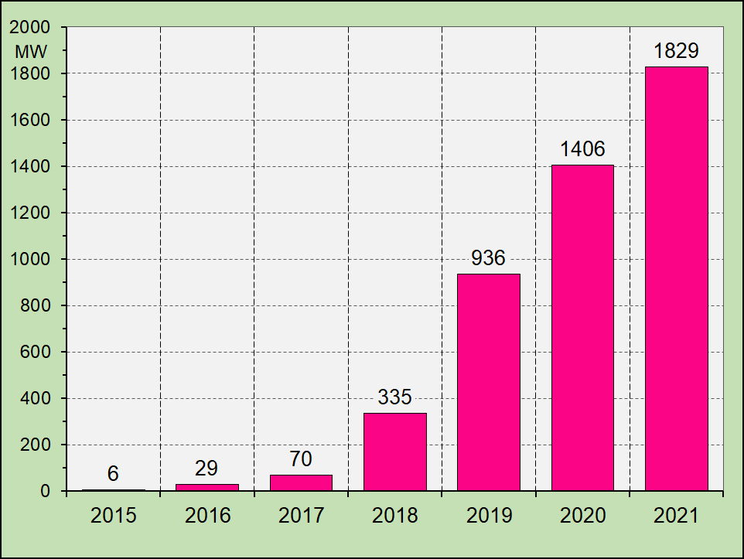
5..ábra: Közcélú napelemes erőművek teljesítőképessége

A biomasszát (fát, növényi hulladékot és egyéb biogén tüzelőanyagot) felhasználó erőművek egyik része átalakított: szénről biomasszára (pl. Pécsett fára és lágyszárú mezőgazdasági termékre), másik része kiserőmű (biogázra, biodízelre, bioetanolra). Az átalakítás már a kilencvenes években megkezdődött, amikor nem kénmentesítő beépítése mellett döntöttek (pl. Ajkán, Tatabányán), ugyanakkor szükség volt hőszolgáltatásra. Épített az EGI önálló kiserőművet is, de az nem bizonyult gazdaságosnak. Sokat segített itt a kötelező átvétel és egy darabig a kapcsolt energiatermelés. Ez a létesítés nem olcsó, de hazai, tárolható energiahordozót használ, tehát az ilyen erőmű szabályozható – ellentétben például a naperőművekkel.
A kommunális hulladék erőműves hasznosítására egyetlen erőmű van az országban, a fővárosban 1982 óta. Nem mindenki tekinti a hulladékot megújulónak, nem szeret eltüzelni, inkább a körforgásban hisznek (anyag nem vész el). Sajnos nagyon sok hulladékot ma még letárolnak, betemetnek. Itt lehet még valami változás.
Geotermikus erőművet eddig egyet építettek csak (Tura, 2,7 MW, 2019), és egyelőre nem nagyon számíthatunk többre, hatalmas elterjedésre.

Teljesítőképességek

Az erőműtípusok megismerése után tekintsük a nagyságokat, például a közcélú kondenzációs erőművek névleges beépített villamos teljesítőképességének változását sok évtized alatt! Gyakorlatilag négy csoportot lehet kiemelni időrend szerint: a harmincasokat, az ötveneseket, a százasokat és a kétszázasokat. Mindegyik csoportban vannak érdekességek, különlegességek.
A 30 MW-os csoport alaptípusát a Láng Gépgyár még az államosítás előtt a svájci licencadójától származtatta. A Mátravidéki Erőműben 1949-ben került üzembe az első, majd 1961-ben az Ajkai Erőműben az utolsó harmincas gép. Mintegy tucatnyi év alatt összesen 16 ilyen kondenzációs egységet helyeztek üzembe (Mátravidék 4 db; Borsod 6 db; Pécs 3 db és Ajka 3 db). Természetesen itt gyűjtősínes megoldásokról volt szó, tehát a kazánokat összekötötték, és egy-egy gép nem tartozott egy kitüntetett kazánhoz. Ezek az erőművek széntüzelésűek voltak. Biomasszára átalakított kazánhoz még ma is tartozik egy 30 MW-os gép. A háború utáni típus igen elterjedt volt, ám közben volt egy átmeneti visszaesés kisebb kondenzációs gépekre is.
Az 50 MW-os csoport első egysége 1957-ben indult Tiszapalkonyán, és Százhalombattán 1964-ben lépett üzembe be az utolsó. Összesen 12 egységet szereltek fel. Már nem volt érvényes BBC-licence a Láng Gépgyárnak, és valahogy az iparág vezetői nem nagyon bíztak a sajátos magyar konstrukcióban. Vettek ezért négy 55 MW-os cseh gyártmányú gőzturbinát. Elnevezték 50 MW-osnak, mert az volt a fölfogás, hogy az a jó, ha a turbina mindig tudja azt, aminek hívják. Hármat építettek ebből Tiszapalkonyára gyűjtősire, egy Oroszlányba került, aztán a nyolc magyar gőzturbinából egy jutott a Tisza partjára, öt a Dunántúlra (Oroszlány három, Pécs kettő) és végül kettő a Duna mellé. Jellemző, hogy a névleges 50 MW-nál egy ilyen gép 186 t/h friss gőzt fogyaszt, de a biztonság miatt a tiszai gyűjtősínes rendszerben egy géphez 2x125 t/h-s kazán rendeltek. Persze hamar felismerték a kazánok többletét, és új, kisebb gépeket építettek be a hőszolgáltatáshoz. Aztán 250 t/h friss gőz helyett Oroszlányban elég volt 230 t/h, Százhalombattán pedig 210 t/h. Volt megfelelő tartalék a névleges teljesítőképességhez. Azután az idők változtak, és a gépeket 60 MW-osra növelték Pécsett és Oroszlányban. A Vértesi Erőmű 4x60 MW-ja még ma is bent van az országos erőműves kataszterben – természetesen csak ún. állandó hiányként. Ki tudja meddig? A Pécsi Erőmű 60 MW-os egységét 49,9 MW-osra degradálták, hogy mint „kiserőmű” kötelező átvétel alá kerüljön a megújuló források hasznosításában.
A 100 MW-os csoport tisztán hazai fejlesztésű gőzturbinás egység volt a Láng Gépgyárban. Sajnos az első kicsit elkésett, de 1967-ben üzembe került Bánhidán. Azután a Mátrai Erőmű első két egységét 1969-70-ben helyezték üzembe, de a kedvezőtlen hűtési viszonyok miatt 15-15 MW állandó hiánnyal leértékelték őket. Még ma is megvannak, de alig üzemelnek, hiszen az erőmű felújított, nagyobb egységei előnyt élveznek. Különlegességként meg kell említeni, hogy ebben a három egységben sem nagyon bízhattak meg, ha 1966 és 1968 között három 150 MW-os, harkovi gőzturbinás egységet telepítettek olajra Százhalombattán. Ezek már nagyon régen nincsenek.
A 200 MW-os csoport újabb fejezet, újabb bizonytalanságok után. A Mátrai Erőmű III. gépegységeként egy szovjet 200 MW-os blokk került üzembe 1971-ben. A privatizáció után az új tulajdonos ehhez alig nyúlt. A Láng Gépgyár azonban ismét megszerezte a BBC licencet, és egy holland blokk, az ún. Amer-VI. alapján 12 gépegységet épített. Az eredeti holland gép 220 MW-os volt, de Visontán 200 MW elég volt a léghűtés miatt (üzembe 1972-1973). Százhalombattán a hat egységet 215 MW-osnak nevezték (üzemi gépek 1974-1976 között), majd az új amerikai tulajdonos a Tisza partján beépített (üzembe 1977-1978 között) a négy blokkot 225 MW-osnak nevezte át, és valószínűleg neki volt igaza. A 900 MW-os Tisza II. Erőművet még ma is nyilvántartják a mérlegben (ÁH), bár vagy tíz éve nem üzemel már. Itt van az ország legmagasabb kéménye (250 MW), ami talán is megmarad, mint a többi kétszázméteres az országban, bár ennek az oriásnak egy helikopter a ködben már nekiment.
Nem kerülnek ide az atomerőműves gőzturbinák, amelyek eredetileg 220 MW-osak voltak, majd fejlesztésekkel 250 MW-osak lettek. Meg kell említeni, hogy a Láng Gépgyár megpróbált licencadójával a III. és a IV. paksi reaktorblokkhoz egy-egy 440 MW-os egységet terveztetni, de ebbe az oroszok nem mentek bele. Így maradt egy-egy reaktor két-két gépegységgel. Az irányzat az egygépegységes atomreaktor ma a világon és Európában.
E fejezet végén azt is látni kell, hogy ma hazánkban a legnagyobb villamos generátor névleges wattos teljesítőképessége 433 MW. Egyik végére gőz-, a másikra gázturbina csatlakozik. Ez a legjobb hatásfokú kondenzációs erőmű ma Magyarországon. A többi négyszázas CCGT egység Csepelen és Százhalombattán több generátorral rendelkezik. Korai még egy új négyszázas csoportot nyitni a jövőhöz földgázzal, amikor az EU várhatóan 2027-ig beszüntetheti az orosz földgázfüggőséget.
Gondoljanak még arra, hogy nyolc-tíz év múlva már 1200 MW felett lehet a legnagyobb gépegység névleges villamos teljesítőképessége. Ha a politika is úgy akarja.

Biztonsági kérdések

A politikai váltás után csatlakoztunk a nyugat-európai, kontinentális szinkronzónához (akkor UCTE), és bizonyos feltételeket kellett teljesíteni az erőműveinkkel. Például a legnagyobb egység-teljesítőképességű gép kiesésekor a szomszédos szabályozási zónák csak mintegy negyedóráig segítenek ki, utána nekünk kell gondoskodni a nagy hiány pótlásáról. A privatizáció után ezért az MVM-nek lehetővé tették, hogy perces, üzemviteli tartalékokat építsen. Három nyílt ciklusú gázturbinát helyezett 1998-ben üzembe olajra: Lőrinciben 170 MW, Litéren 120 MW és Sajószögeden 120 MW. Mivel ezek tartalékok, a kihasználásuk alig haladja meg az évi 0,1-0,2%-ot.
Érdekes módon az elmúlt években növekedett ez a gázturbinás üzemi tartalék, amely vezérléssel vehető igénybe, növeli a biztonságot és kedvezőbbé teszi a szabályozási feltételeket. Három ilyen tartaléknövekedés könyvelhető el, de eredetileg egyik esetben sem a tartalék megépítése volt a cél.
Egy magyar nagytőkést sikerült rávenni arra, hogy a világ legjobb nyílt ciklusú gázturbináit (OCGT) telepítse le Ajkán. Jelezték, hogy a menetrendet tartó dunai és tiszai nagyblokkok átlagos kihasználása csak 32% körül van, míg egy korszerű, repülőgép-hajtóműves típussal 42% fölé lehet menni. Nagy üzlet ez. Igen ám, csak közben üzembe kerültek korszerű összetett körfolyamatú (CCGT) egységek, amelyeknek a hatásfoka már 50% felett lehet kondenzációban is. A magánbefektető elállt az üzlettől, amelyet a legnagyobb állami villamos cég átvállalt. Igy épült aztán meg hazánkban két, egyenként 56 MW-os Rolls-Royce gázturbina tartaléknak. Kihasználásuk már 0,3-0,4%-ot is eléri, bár tartalékként egy ilyen előkelő gázturbinás egységeket beépíteni luxusnak tűnik. Nincs vele semmi baj, ritkán jár, de ha kell, indul. Jó hatásfokkal.
Az új német tulajdonos – otthoni példára hivatkozva – a Mátrai Erőmű két legjobb kettőszázas egységét ellátta egy-egy 30 MW-os gázturbinával. A gázturbinából kiáramló forró gázzal fűtik a tápvíz-előmelegítőket, így nem kell gőzt elvenni a gőzturbinából ilyen célra. A gőzturbinában tovább áramoló gőzáram természetesen megnöveli az egész egység villamos teljesítményét. A generátorok 232 MW-osak lettek. Szerencsére a gőzturbina három kiáramlású volt, így az egyikre felületi kondenzátor lehetett építeni vízhűtéssel, míg a szimmetrikus másik kettő keverőkondenzátoros maradt léghűtéssel. Mindez nagyon szép, összetett körfolyamat. A gond csak az, hogy a gőzkörfolyamat olcsó helyi tüzelőanyagot használ, külfejtésű lignitet, biomasszát és egyéb hulladékot, a gázturbinához pedig drága földgáz kell. Az egész kihasználás a növekmény költségektől függ. A két gázturbinát ritkán üzemeltetik, a gőzturbinákat gyakran. Tudni kell azt is, hogy a karbonadó és az EU-követelések miatt az egész szénerőmű már jelen évtizedünk közepén leállhat. A két gázturbina megmaradt. Ennek a teherelosztó örül, mert szükség esetén két, egyenként 30 MW-os egységet be tud indítani. Kedvező a szabályozási feltételekhez is, ha van több kisebb tartalék gép.
A harmadik eset még bizarrabb. Az állam (MVM) az első gázturbinás egységeket természetesen a hőszolgáltatáshoz kapcsolta, hiszen így kapja a legjobb hatásfokot. Kelenföldön a távfűtésre, Százhalombattán az ipari gőzszolgáltatásra épültek az első földgáztüzelésű, nagy gázturbinás egységek. A távfűtéssel nincs gond, de az ipari gőzszolgáltatás hosszabb távú jövője mindig bizonytalan. Így volt ez például Ajkán is. A Duna menti nagyerőművet eleve ipari gőzszolgáltatásra építették. Nem volt a finomítónak saját erőműve – mint pl. Ausztriában vagy másutt –, hanem a finomító csövön olajat szállított az erőműbe, az erőmű pedig csővezetékeken gőzt a finomítóba. Így volt ez közel negyven éven át. Ám a finomító is fejlesztett, saját hőigényét optimálisan el tudta látni. Az erőmű belga-francia tulajdonosa így kénytelen volt felmondani a távolsági ipari gőzszolgáltatást. Maradt egy 145 MW-os gázturbina, amely így tartalék lett. A második, 156 MW-os gázturbinához már építettek egy kondenzációs toldatot is, de az 1996-ban üzembe helyezett egység nem tudott versenyezni a három nagy, kondenzációs CCGT típussal, így a kihasználása 1%-ra csökkent. Lehet tehát, hogy Százhalombattán 145 + 156 MW perces tartalék is rendelkezésre állhat még egy ideig.

Csúcsgazdálkodás

Biztonságot jelent, ha a fogyasztói legnagyobb villamos terhelés felett van elegendő beépített vagy rendelkezésre álló teljesítőképesség, mert ekkor a váratlan kiesések nem okoznak fogyasztói megszakítást. A kérés csak az, hogy a kellő teljesítőképességet hazai erőművekkel teremtsük-e mindig meg, vagy támaszkodjunk külföldi erőművekre is, azaz a kereskedők beszerzésére?
Válasz helyett tekintsük a tényeket, például az elmúlt két évtizedben a beépített hazai erőműves teljesítőképesség és a csúcsterhelés változását (6. ábra)! A beépített teljesítőképesség 2011-ben már 10 000 MW felett volt, míg a csúcsterhelés a 6500 MW-ot sem érte el. Látszólag ez az 50%-nál nagyobb többlet elég biztonságot ad. A gond csak az, hogy az erőműparkunkban vannak hiányok: állandóak és változóak, és ez természetes évtizedek óta. Nem üzemelő erőműveket bent tartanak a mérlegben, gondolva a jövőre, ezek az állandó hiányok.
A beépített teljesítőképesség 2015-re 8558 MW-ra csökkent, ami 2100 MW-tal (kb. 33%-kal) volt csak több a csúcsnál. Az állandó hiány ekkor 1295 MW-ot tett ki, amely a teljes erőműves kapacitásnak a 15%-a. Ez elég sok, de még elfogadható.
Azóta csak naperőműveket építenek, amelyeknél nagy a változó hiány, hiszen a forrás naponta erőteljesen módosul, tetemes az időjárásfüggés. A többi erőműtípusnál is vannak változó hiányok a környezet módosulása és a karbantartások miatt. Ezért ilyen szemléletben még nem mondható bátran az ki, hogy a hazai erőműpark most elég nagy és biztonságos a hazai villamosenergia-ellátáshoz.

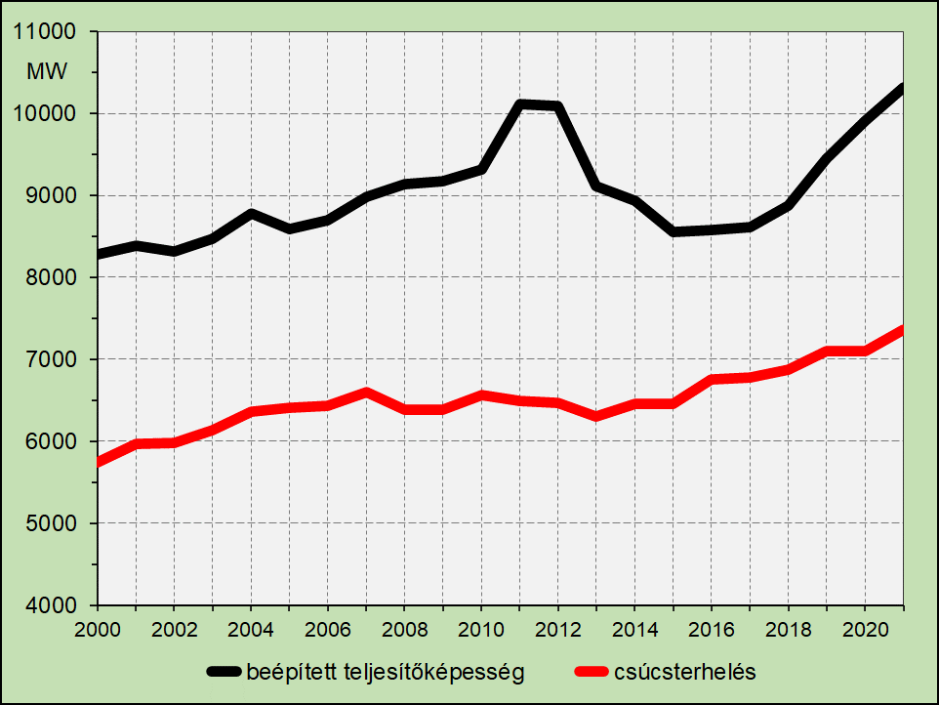
6..ábra: A beépített villamos teljesítőképesség és az évi csúcsterhelés

Meg kell nézni, azt is, hogy az elmúlt években az éves csúcsterhelések fedezésében milyen arányban vettek részt az erőművek, és mennyit kellett biztonságos és gazdaságossági szempontok alapján importból beszerezni (7. ábra). Ez a diagram már jobban jelzi az erőműparkunk valódi szerepét a csúcsgazdálkodásban, a biztonságos magyarországi villamosenergia-ellátásban.
Az elmúlt évtized elején három évig csak mintegy 1000 MW importszaldó kellett a kereken 6500 MW csúcsterheléshez, azaz közel 85%-ban a hazai erőművekre hárult a csúcsterhelés fedezésének a feladata.
Azután az évtized közepén jelentkezett egy mélypont. Például 2015-ben volt, amikor a hazai erőművek a csúcsidőben kevesebb, mint 3500 MW-ot teljesítettek, azaz kisebbet 55%-nál.
Az évtizedben elkezdődött napelem-létesítések nem sokat javítottak a helyzeten. Tavaly, 2021-ben a rekord magas csúcsterheléshez már közel 3300 MW importszaldót kellett a kereskedelemben biztosítani, mert a hazai erőművek együtt is kevesebb, mint 4100 MW-tal (kb. 56%-kal) járultak hozzá, hogy az ország villamosenergia-ellátása még a legnagyobb évi terhelések mellett is biztonságos legyen. Sokan nem érthetik, hogy egy 10 000 MW-nál nagyobb együttes kapacitású villamosenergia-rendszert miért alig 4000 MW felett terhelnek ki, miért nem jobban. Meg kell mindenkit nyugtatni, hogy az országos rendszerirányító, a MAVIR mindig hivatása magaslatán van, és a hazai céloknak megfelelően dolgozik.

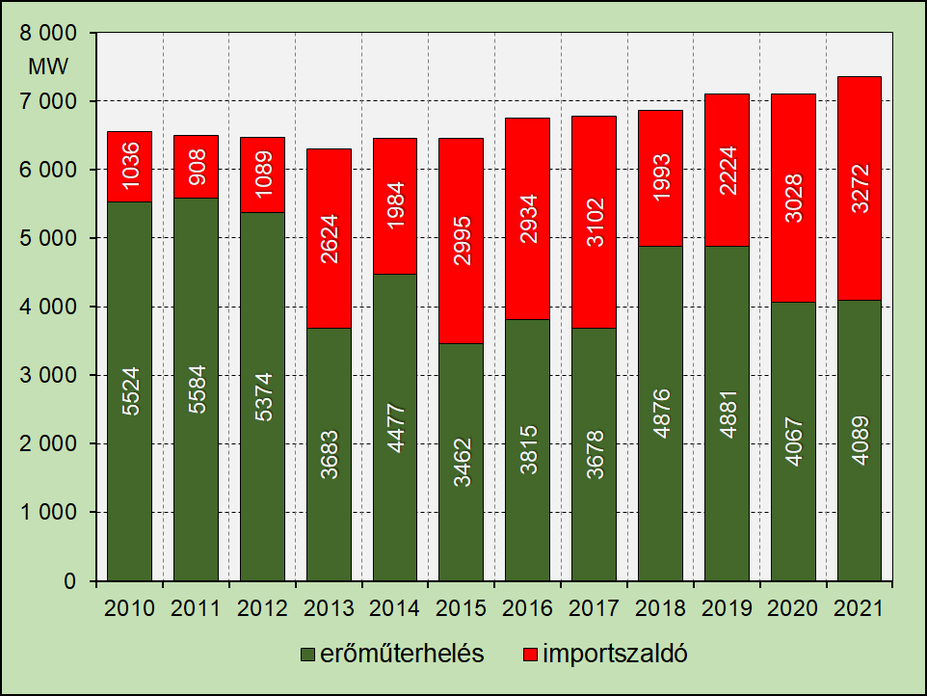
7..ábra: Az évi villamos csúcsterhelések összetétele

Nézzék meg például a napi terhelési diagramot azon a napon (2022. január 25-én, kedden), amikor az eddigi legnagyobb villamos terhelést és fogyasztást mérték Magyarországon (8. ábra)! A MAVIR diagramján itt nettó értékek szerepelnek, tehát az erőművekből a hálózatra adott villamos energia, és ehhez adódik hozzá az importszaldó. Közel 160 GWh volt a teljes napi villamosenergia-felhasználás, a bruttó villamos csúcsterhelés pedig délután (17 óra 15 perckor) megközelítette a 7400 MW-ot.
Ezen a napon ki volt terhelve a Paksi Atomerőmű, zsinórban átlag 1942 MW-ot adott a csatlakozó átviteli villamos hálózatra, és a napi termelése meghaladta az igény 30%-át. Mind a négy reaktor, mind a nyolc turbógenerátor-gépegység kellő biztonsággal, folyamatosan működött, mint az illik egy alaperőműhöz.
A másik alaperőművünk, a hazai lignitre telepített Mátrai Erőmű is közel állandó terheléssel – azaz zsinórban – üzemelt, de a napi nettó átlagterhelése 350 MW alatt maradt, amelyhez két nagyblokk, két kettőszázas elegendő volt. A napi villamosenergia-fogyasztáshoz alig több, mint 5%-kal járult hozzá.
A földgáztüzelésű erőművek adták a napi igénynek mintegy a negyedét, de terhelésüket ennek ellenére alig változtatták napközben. A közel 1620 MW napi átlagterhelés persze messze elmaradt a beépített mintegy 4000 MW-tól, de ez természetes, hiszen a földgáz nem olcsó energiahordozó – különösen a mostani harcias időkben.
Talán meglepő lehet, hogy a hagyományos erőműveink napi átlagos nettó teljesítménye még a 4000 MW-ot sem érte el ezen az országos rekordot mutató hétköznapon. Nem sokat jelentettek a megújuló források. Még biomasszából, szélből, vízből volt egy kevés, ám délben természetesen a naperőművek voltak túlsúlyban. Tél volt, a Nap alacsonyan járt, így ezek reggel nyolctól délután hatig üzemeltek. Termelésükkel kevesebb mint 2%-ot jelentettek a napi igénykielégítésben. Átlagos teljesítményük alig haladta meg a 100 MW-ot, a csúcsidőben a 400 MW-ot. Ugyanakkor a közcélú rendszerben a beépített naperőműves teljesítőképesség már meghaladta az 1800 MW-ot. Csúcsidőben természetesen a napelemek nem termeltek, mint az év egyetlen napján sem. Az erőműrendszerünk legnagyobb teljesítménye természetesen a naperőműveknek köszönhetően délben jelentkezett – messze a napi eredő csúcsidő elött.

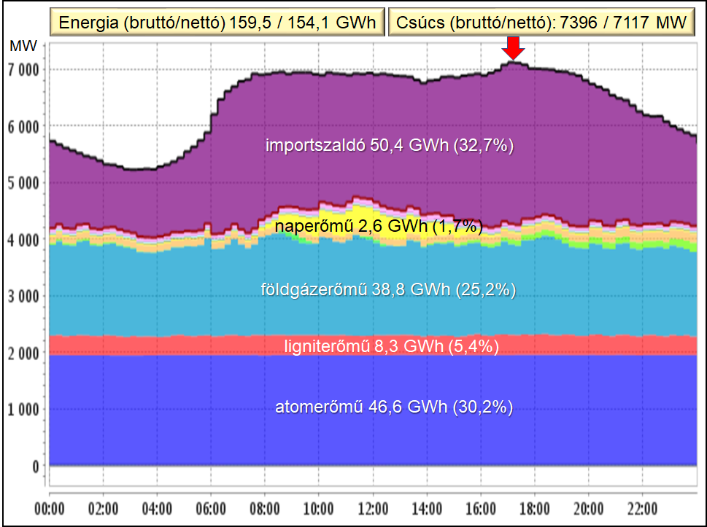
8..ábra: Nettó napi rendszerterhelés 2022. január 25-én

Sok volt az importszaldó, a behozatal és a kivitel különbsége: a több mint 50 GWh-val a napi igény egyharmadát fedezték a kereskedők, többet, mint az atomerőművesek. Reggel még kevés volt a behozatali többlet, de már nyolcra felfutott a behozatal, és segítségével kerültünk aztán 7000 MW fölé. Jellemző, hogy még éjszaka is annyit hoztunk be, mint amennyit az atomerőművünk termelt.
Fontos tehát a gazdálkodás, a biztonság elérése a legnagyobb igények esetén is. Ezért nem mindegy, hogy miként fejlesztik utódjaink majd az erőműparkunkat. Nem javasolnám, hogy jobban támaszkodjanak a behozatali többletre, de a Napra sem.

Jelenünk figyelmeztetései

Elérkeztünk századunk harmadik évtizedébe, a jelenbe, amelyről kell még valamit mondani, hiszen sorsdöntő fordulatok vannak például a járvány, a háború, de akár a klímavédelem miatt is. A 2021. évi adatok jelezhetnek már valamit, de 2022 elején írva e cikket, bizonyára idén még több meglepetésben lehet része az érdeklődőnek.
Megtekinthető egyszerű oszlopokba rendezve a tavalyi bruttó villamosenergia-fogyasztás összetétele abszolút számokban és arányokban (9. ábra) az öt fő összetevőre összpontosítva.

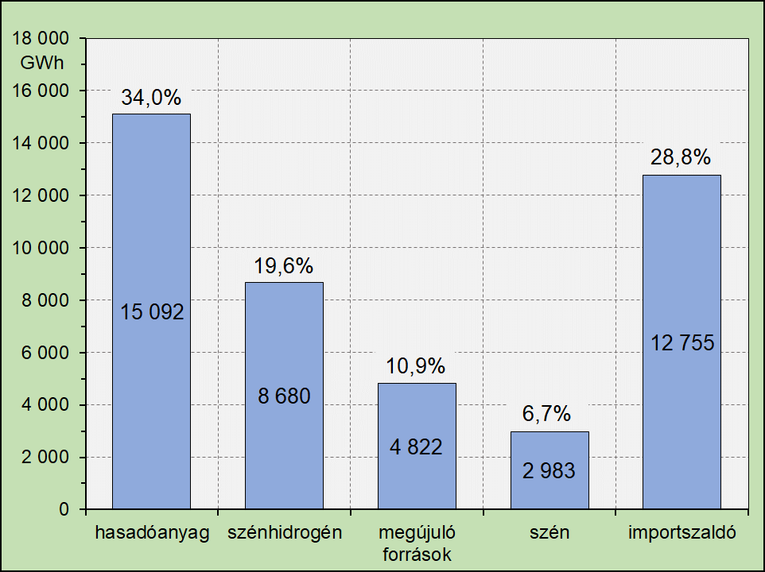
9..ábra: A bruttó villamosenergia-fogyasztás összetétele 2021-ben

Kerekített számokkal jelezhető, hogy az orosz eredetű hasadóanyagból származik az elfogyasztott villamos energia 34%-a. A 85%-ban az oroszoktól vásárolt földgáz segítségével mintegy 20%-os részarányt sikerült elérni. Megújuló forrásainkból közel 11% származik, hazai szeneinkből viszont még 7%-sem. A környékünkről beszerzett villamos energiával kevesebb, mint 29%-ban elégítettük ki fogyasztóinkat.
Lehet azt mondani, hogy az EU céljai vagy Greta Thunberg állmai alapján a 11%-os megújulót válasszuk kiindulásként, és ezt növeljük meg feltétlenül közel 100%-ra 2050-ig. Lehetséges, de azért ne csak közvetlenül a Napban bízzunk.
Lehet azt kívánni, hogy ne hozzunk be orosz földgázt és hasadóanyagot. Az előbbi még lehetséges, a második aligha. Francia, amerikai atomerőművet aligha építünk a következő néhány évben, még ha irigyeljük is, hogy szlovén vagy román barátaink nincsenek kitéve keleti üzemanyag-rudak beszerzési kényszerének.
Le lehet állítani a hazai széntermelést, sőt talán később az összes fosszilis energiahordozó használatát, de aligha járunk ezzel jól, ha megtekintik a politikusaink a hazai energiamérlegeket.
Sok mindent meg lehet tenni a közeli és távoli jövőben ezen kép alapján, de azt aligha tekinthetjük valósnak, hogy nem szorulunk energiahordozó-behozatalra. A villamos energiánál csökkenteni lehet ugyan az importszaldó részarányát, de ehhez valódi erőműveket kell építeni. Nem elég, ha büszkén hirdetjük: mi egy évtized óta csak napelemeket építünk. Nekünk van elég Napunk, és ettől fényesedik tekintetünk.
Természetesen a mérnök a számok mellett marad, így a 2021. évi „jelent” bemutatja néhány érdekes adattal (1. táblázat). Rengeteg számra nem lehet kitérni, azokat a hivatalos energiastratégiákban úgyis megtalálják, de az erőművekre vonatkozókat mégis érdemes lehet külön megismerni. Csak a tíz fontos feldolgozott energiahordozó alapján csoportosítva kellő súlyú mondanivaló állítható e számokból össze (külön összefoglalva a fossziliseket és a megújulókat).
1..táblázat: Erőműves jellemző adatok hazánkban 2021-ből
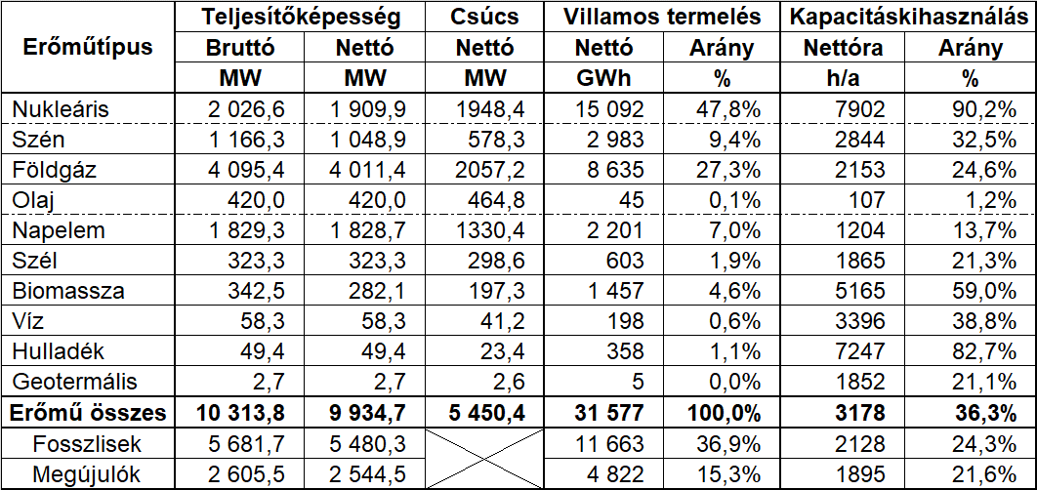
A névleges teljesítőképességek – kapacitások – első két számoszlopa a bruttó és a nettó értékek elkülönítését célozza. A különbség a meghatározott önfogyasztás. Általában a nettó értékekkel dolgozhatunk, hiszen azok jelennek meg a villamos hálózaton. A teljes erőműpark önfogyasztása 379,1 MW, azaz 3,7%. Korábban ez nagyobb volt, de a napelemek növekedésével, majd a szénerőművek leállásával ez csökkeni fog. Egyes megújuló forrásos típusoknál nem is számolnak önfogyasztást.
A kapacitások százalékos értékeit nézve kitűnik, hogy a földgáztüzelésűek a legnagyobbak, 40% felett vannak. Ez főleg abból ered, hogy itt számolnak el a legnagyobb állandó hiányokat (pl. Tisza II.). Atomerőművünk kapacitásaránya 19% (bruttóban közel van a 20%-hoz). A harmadik helyen már a naperőművek vannak valamivel 18% felett, ám itt építenek csak mostanában, tehát hamarosan 20% fölé kerülve megelőzik Paksot. Sok még a szénerőműves kapacitásarány 10% feletti értékkel, de ez is csak annak köszönhető, hogy az állandó hiányok ebben a csoportban is nagyok. Együtt kezelve a fosszilis tüzelésű erőműveket megállapítható, hogy a teljes erőműparkunk kapacitásának 55%-át még ezek a régebbi típusok adják. A megújuló forrásra építettek együtt már közel 26%-ot tesznek ki, és ez az arány növekedni fog.
A harmadik oszlop számai jelzik, hogy ebben az évben az adott típusban mekkora volt a ténylegesen elért legnagyobb nettó villamos teljesítmény. Két eset – atomerőmű, olajerőművek – kivételével a csúcsteljesítmény természetesen kisebb, mint a névleges teljesítőképesség. Az atomerőműnél a hidegebb hűtővíz-hőmérséklet, az olajtüzelésű gázturbináknál a névlegesnél kisebb levegőhőmérséklet miatt nagyobb a csúcs. A szénerőműveknél a csúcsteljesítmény csak 55%-a, a földgázzal üzemelőknél 51%-a a névleges teljesítőképességnek, amit persze ebben az esetben is az állandó hiányokra vezethető vissza. A naperőműveknél 73%-a, a biomassza-tüzeléseknél és a vízerőműveknél 70%-a, a hulladékot felhasználóknál 48%-a volt a legnagyobb ténylegesen mért évi teljesítmény a névleges kapacitásnak. A szélerőműveknél gyakrabban megközelítették a kapacitást, a csúcs aránya itt már 92% fölé került. A teljes hazai erőműparkunk együttes tavalyi csúcsteljesítménye a beépített összes kapacitásnak csak a 55%-át érte el. Ebből is látszik, hogy az importszaldó milyen fontos még az egész energiagazdálkodásunkban.
A táblázat ötödik és hatodik számoszlopa a nettó villamosenergia-termelést jelzi, illetve annak százalékos értékét az összes hazai termelésben. Az élen az atomerőmű áll közel 48%-os részaránnyal, majd a földgáz következik 27% felettivel. Megmaradó szénerőművünk alig mutatott fel többet 9%-nál, viszont a napelemek a 7%-os arányukkal már a negyedik helyen vannak. Könnyű előre jelezni, hogy az évtizedünk második felében már jóval nagyobb lesz a naperőműves arány, mint a ligniterőműves. Viszonylag sokat termelünk biomasszából, megközelítjük az 5%-ot, és csak rajtunk múlik, hogy mikor megyünk föléje.
Az utolsó két oszlopban a termelt villamos energia és beépített teljesítőképesség hányadosából kiszámított kihasználási óraszámot lehet – h/a-ban és %-ban – követni. Természetesen 90%-os kihasználás feletti értékkel az atomerőművünk vezet, hiszen a Paksi Atomerőmű az igazi alaperőmű. A szénnél és a földgáznál azért vannak viszonylag kis kihasználások (33% és 25%), mert a kapacitásban benn vannak a nem üzemelők, az állandó hiányok. A legkisebb kihasználás természetesen a tartalékoknál mérhető, az olajtüzeléseknél. A fosszilis tüzelésűek együttes kihasználás így is megközelíti a 25%-ot, míg a megújuló forrásoknál az átlag 22% alatt maradt. A hulladékok és a biomassza tüzelése jelentheti a megújulóknál a legnagyobb kihasználást, míg a naperőművek természetükből adódóan a legkevésbé kihasznált megújuló forrású erőműveink. Szélerőműveknél már közel kétszer ekkorát is mértek szeles időkben. Az egész hazai erőműparkunk évi átlagos kihasználási óraszáma a beépített kapacitásra 36,3%, ami nem nagy, 3200 h/a alatt van. Naperőmű-létesítési terveink megvalósulásával további jelentős mérséklődést fogunk tapasztalni. Gazdaságilag persze a nagyobb kapacitáskihasználás lenne a kedvezőbb.

Összefoglalás

Régebben még több erőművet építettünk, sokat a magyar ipar termékeiből. Ezek az erőművek szabályozható, többnyire nagy kihasználású, jó erőművek voltak. Nem mindig választottuk a legjobb megoldásokat, de gyakran korrigáltunk. Magyarországon mindig volt villany, és nem is a legdrágább. A helyzet azonban változik, nemcsak nálunk, hanem földrészünkön is. A múltat nem sírjuk vissza, de tetteinket nem feledjük. Összeségében mindent jól csináltuk, nincs mit szégyelleni.
Most távlati elképzeléseket olvasgatunk, erőműveket nem nagyon építünk. Tizenegy évvel ezelőtt helyezték üzembe az utolsó nagyerőművet a németek hazánkban, amely még szén-dioxidot mert kibocsátani. Azóta csak nem szabályozható, időjárástól függő, értékes kapacitást nem adó napelemes erőműveket építünk. Aztán jelezték, hogy ne legyen tovább szén, olaj, gáz az energetikában harminc éven belül, sőt, a hasadóanyagot sem szeretik, főleg a származási helye miatt.
Mit tehetünk? Az agg aggódik, szól és ír. Ezeknek a hatásában alig reménykedik, de nem hagyhatja abba. Bízik a fiatalokban, az utódjaiban.

Nem teljesen érett orosz gázturbinákat vásárolva Inotára.
Épült még ugyan egy kiserőmű Dunaújvárosban import feketeszénre (Hamburger Hungária Erőmű Kft) 42,3 MW-tal, de ez nem jellemző fejlődés.
Az OPEC 1973 őszén emelte meg hatalmas mértékben az olaj árát.
Az átlagos háztetői 8 kW-ot számolva ez az eredő kapacitás 6,4 millió háztetőre, telephelyre lenne szükség. Szabad térre telepítve a fajlagos igény kb. 2,5 ha/MW, tehát 51 000 MW-hoz kb. 130 000 ha kellene.
Ezt a típust jelezték gyakran 32 MW-os vagy 30,5 MW-os turbógenerátoros gépegységként.
Brown-Boveri Corp. (Baden, CH) – BBC
Az Inotai Erőműbe 6 db 20 MW-os, cseh gyártmányú gép került 1951 és 1954 között (a Jugoszláviának szánt gépek itt ragadtak Titó miatt).
Nem igen bontunk le kéményestől régi nagyerőműveket, mint a németek, de lehet, hogy mi jobban szeretjük az emlékeket.
Vagy, mint a németek: 2030-ig, azaz nyolc év múlva 80%-ig.

